**LAPORAN PENGEMBANGAN APLIKASI CRUD DATA MAHASISWA DENGAN MENGGUNAKAN FLUTTER DAN SQLITE**



Disusun oleh:

Nama : Sekar Nabila Adiasmara

NIM : A11.2019.12155

Kelompok: A11.45UG

PROGRAM STUDI TEKNIK INFORMATIKA

FAKULTAS ILMU KOMPUTER

UNIVERSITAS DIAN NUSWANTORO SEMARANG

2022

**DAFTAR ISI**

**MENDESKRIPSIKAN TENTANG APLIKASI** 4

**I.** **Deskripsi tentang aplikasi.** 4

**II.** **Screenshot Aplikasi Data Mahasiswa.** 4

**III.** **Manfaat Aplikasi** 5

**DETAIL PENGEMBANGAN APLIKASI** 5

**I.** **Flow Chart** 5

**II.** **Class Diagram** 6

**III.** **Timeline menggunakan gantt chart** 6

**IV.** **Screenshot lebih lengkap** 7

**REFERENSI** 9

**DAFTAR ISI GAMBAR**

Gambar 1. Tampilan pada Aplikasi Data Mahasiswa. 4

Gambar 2. Flowchart pada Aplikasi Data Mahasiswa. 5

Gambar 3. Class Diagram pada Aplikasi Data Mahasiswa. 6

Gambar 4. Timeline pengembangan Aplikasi Data Mahasiswa. 6

Gambar 5. Tampilan awal pada Aplikasi Data Mahasiswa. 7

Gambar 6. Tampilan pada menambahkan Aplikasi Data Mahasiswa. 7

Gambar 7. Ketika data berhasil ditambahkan. 8

Gambar 8. Ketika data berhasil diubah. 8

Gambar 9. Ketika data berhasil dihapus. 9

# **MENDESKRIPSIKAN TENTANG APLIKASI**

## **Deskripsi tentang aplikasi.**

Aplikasi yang telah saya buat yaitu Aplikasi Data Mahasiswa. Aplikasi Data Mahasiswa merupakan aplikasi dengan menggunakan metode (Create, Read, Update, Delete) yang dibuat dengan flutter dan database sqlite. Aplikasi ini adalah aplikasi yang berisi data-data mahasiswa yang terdapat pada universitas.

Aplikasi pendataan ini menggunakan data-data mahasiswa seperti nama mahasiswa, nim mahasiswa, prodi mahasiswa, dan email mahasiswa. Aplikasi Data Mahasiswa ini terdapat fitur yaitu menambahkan data, menghapus data, mengupdate data, dan membaca data.

Pada pembuatan aplikasi ini juga membutuhkan tools yang perlu dipersiapkan, karena aplikasi ini membutuhkan tools yang sesuai. Toolsnya berupa Java Development Kit (JDK), Android Studio, Android SDK, Flutter SDK, maupun Text Editor yang sesuai dengan kebutuhan.

## **Screenshot Aplikasi Data Mahasiswa.**

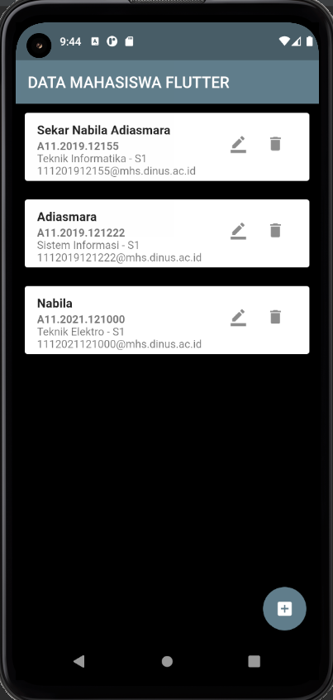

Gambar 1. Tampilan pada Aplikasi Data Mahasiswa.

## **Manfaat Aplikasi**

Manfaat dari pembuatan aplikasi ini yaitu dapat memudahkan pengguna melakukan pendataan mahasiswa dengan menginputkan data berupa nama mahasiswa, nim mahasiswa, prodi mahasiswa, dan email mahasiswa. Setelah menginputkan data pengguna dapat mencari data yang diinginkan secara manual dan membaca data tersebut. Selain itu juga dapat mengubah data jika data pada aplikasi tidak sesuai atau terjadi kekeliruan saat menginputkan data. Jika pada aplikasi menemukan data yang tidak cocok atau data yang tidak diperlukan, maka pada aplikasi ini terdapat fitur untuk menghapus data.

Aplikasi ini mempunyai tampilan yang sederhana sehingga pengguna menggunakan dengan nyaman.

# **DETAIL PENGEMBANGAN APLIKASI**

## **Flow Chart**

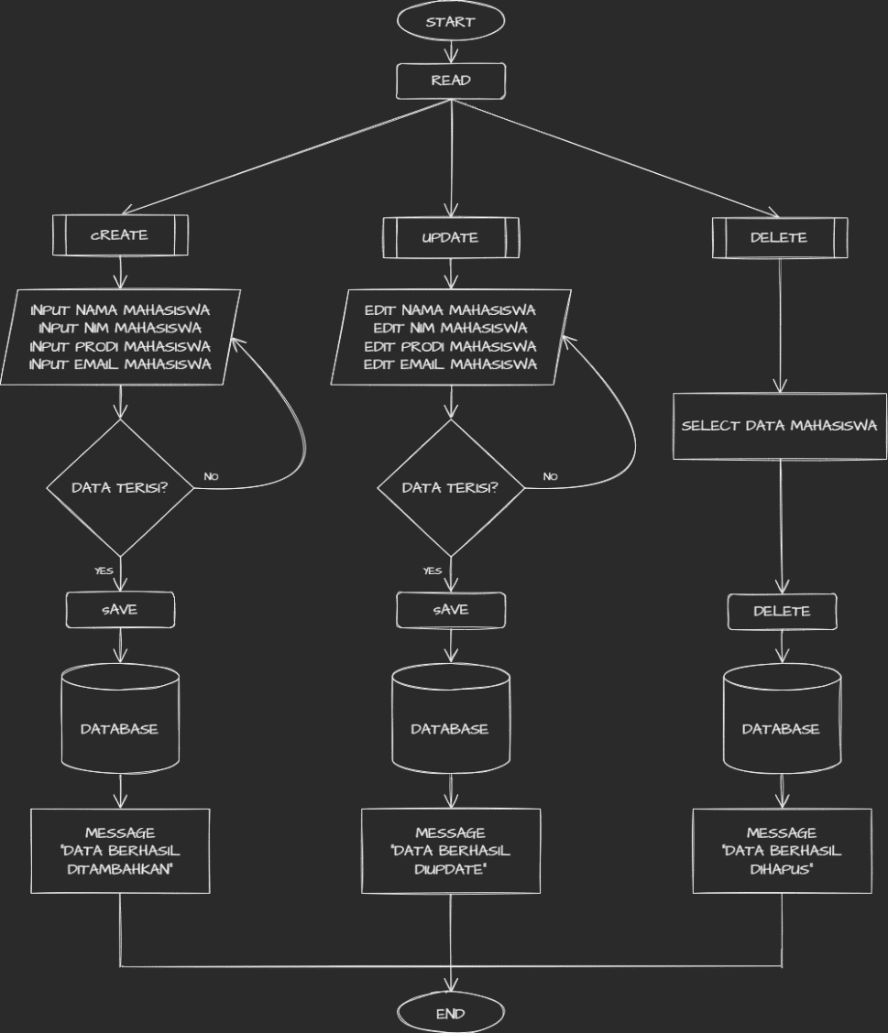

Gambar 2. Flowchart pada Aplikasi Data Mahasiswa.

## **Class Diagram**

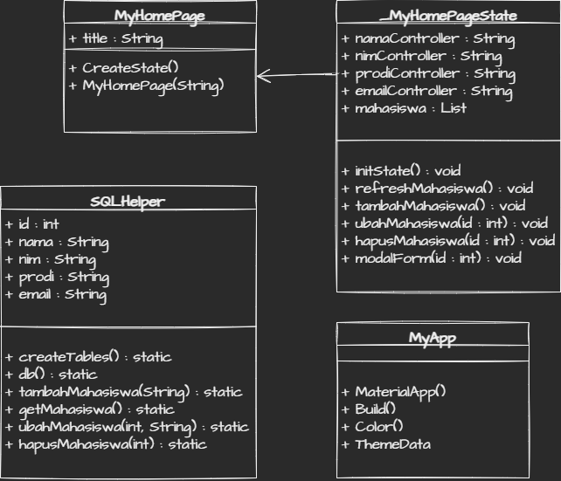

Gambar 3. Class Diagram pada Aplikasi Data Mahasiswa.

## **Timeline menggunakan gantt chart**

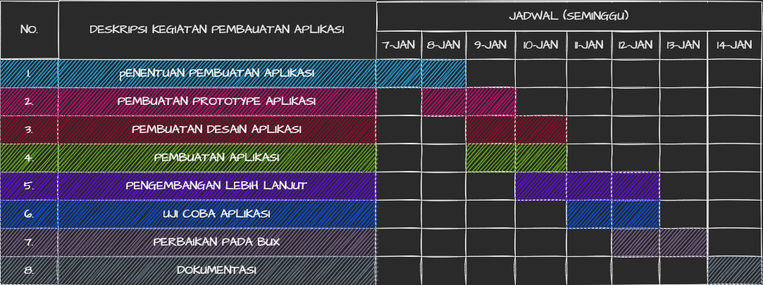

Gambar 4. Timeline pengembangan Aplikasi Data Mahasiswa.

## **Screenshot lebih lengkap**



Gambar 5. Tampilan awal pada Aplikasi Data Mahasiswa.

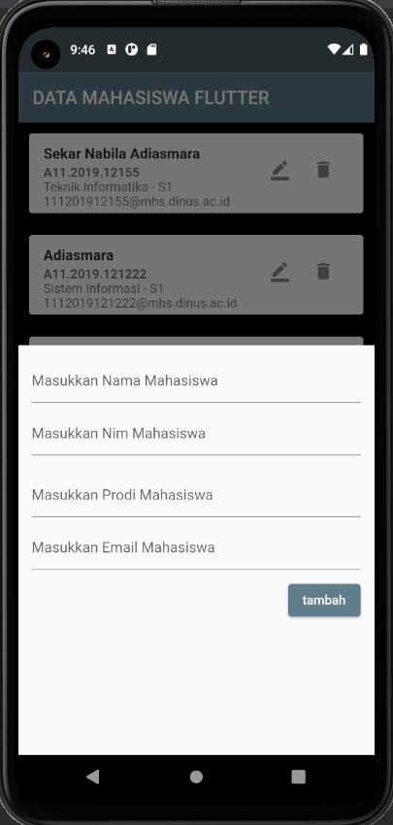

Gambar 6. Tampilan pada menambahkan Aplikasi Data Mahasiswa.

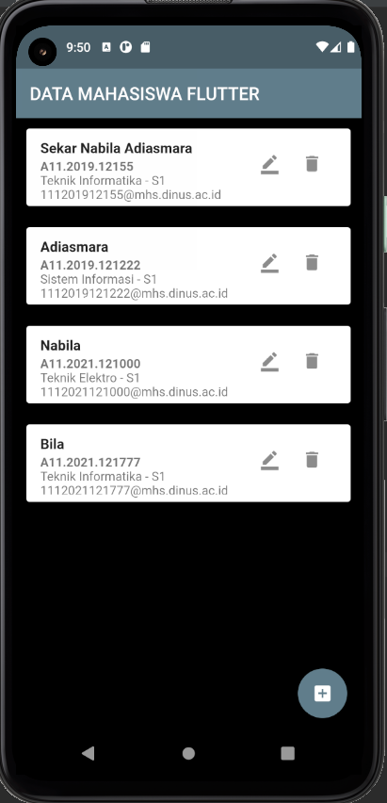

Gambar 7. Ketika data berhasil ditambahkan.

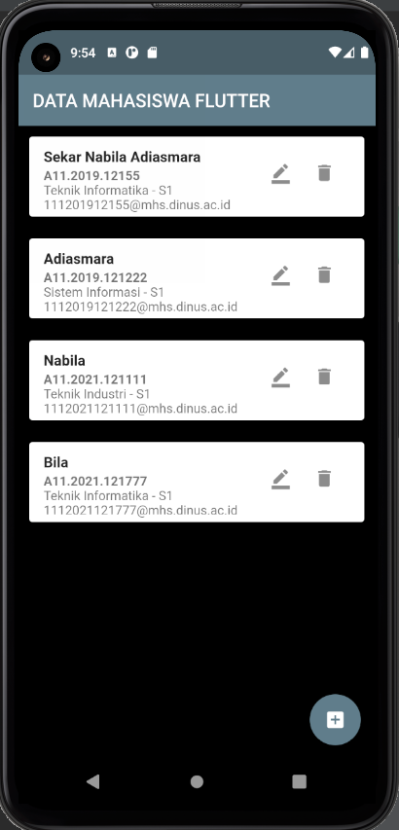

Gambar 8. Ketika data berhasil diubah.

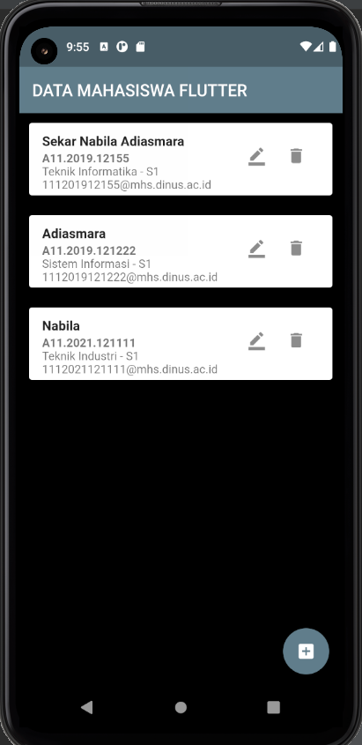

Gambar 9. Ketika data berhasil dihapus.

# **REFERENSI**

<https://www.youtube.com/watch?v=qP82s1v-Mbg&list=PL6VEcA5hTQUVR5-CYPyOPhP2kZWgNc26U>

<https://docs.flutter.dev/get-started/install/windows>

<https://api.flutter.dev/flutter/material/Icons-class.html>

<https://www.youtube.com/watch?v=asNdz10WR6w>

<https://api.flutter.dev/flutter/material/ListTile-class.html>

<https://stackoverflow.com/questions/53539523/flutter-how-to-use-listtile-threeline>

<https://api.flutter.dev/flutter/dart-ui/Color-class.html>

<https://api.flutter.dev/flutter/dart-ui/Size-class.html>

<https://docs.flutter.dev/codelabs/layout-basics>